互助金申领（报销）流程
1.登陆经办人帐号:
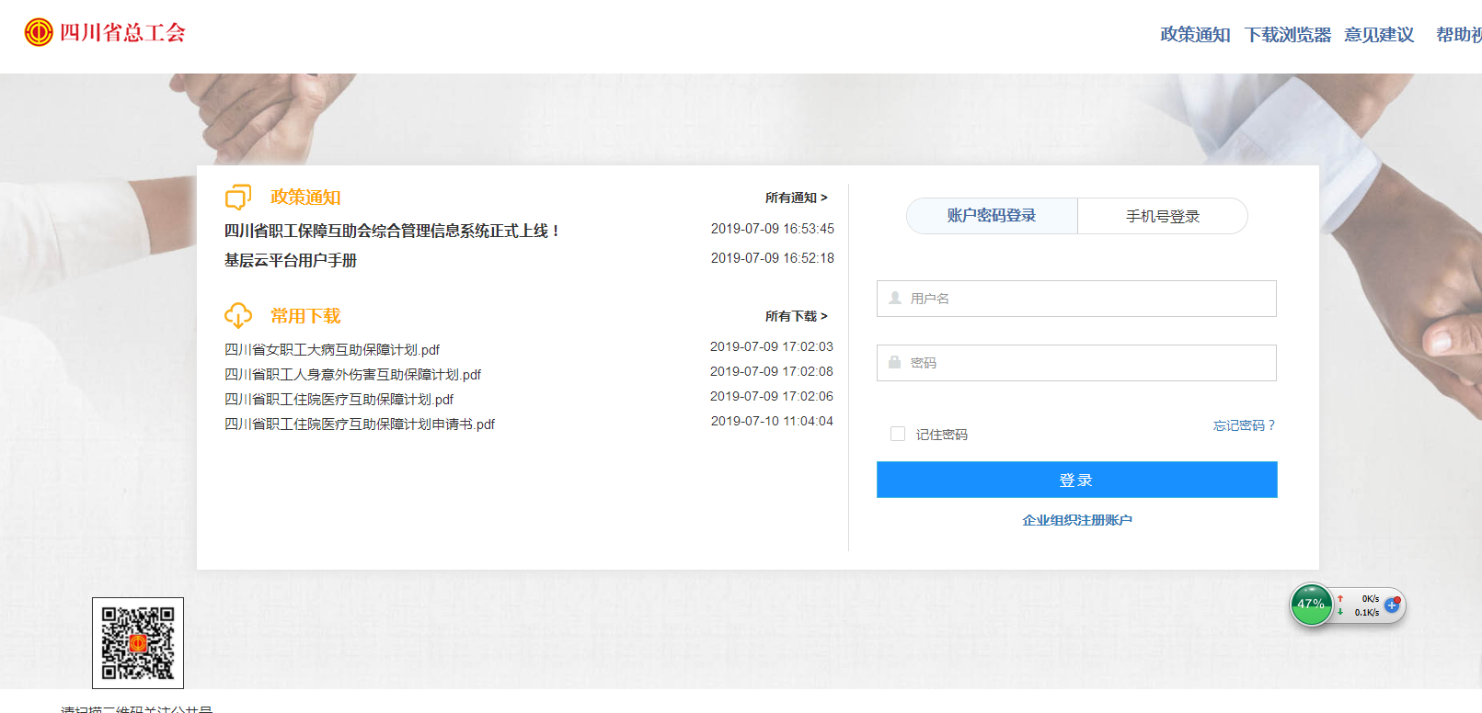

2. 互助金申请，填写身份证，查询，选择包含本次住院时间的计划书，点击互助金申请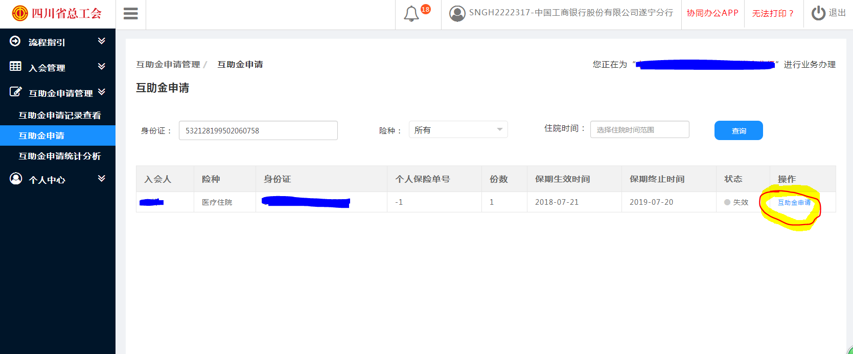
3. 填写资料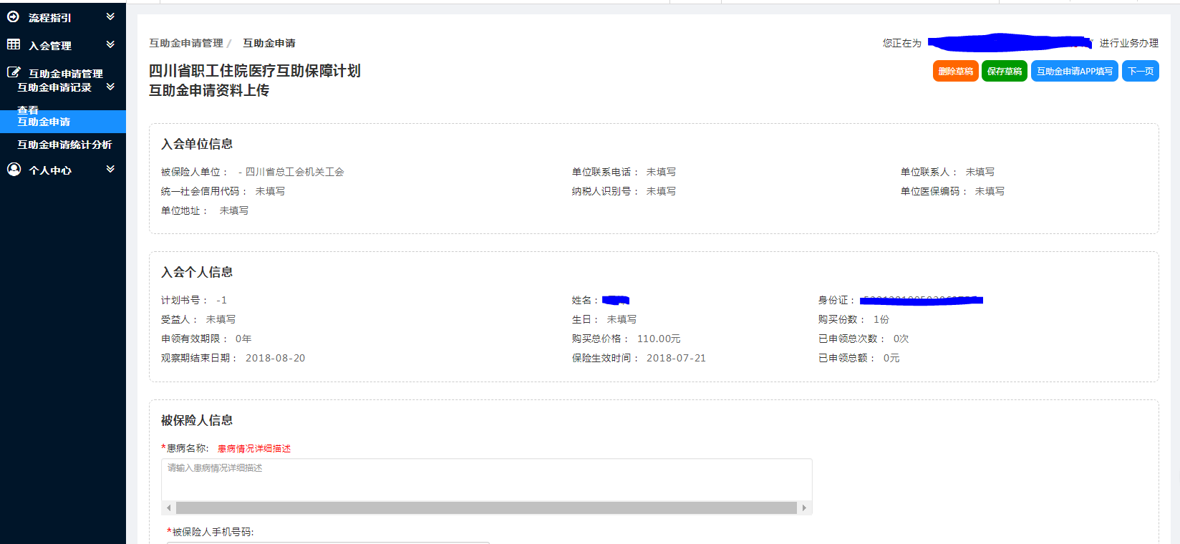5.如电脑上有相应照片，可以不下载协同办公app。如没有照片，可以扫描二维码下载登录手机协同办公app，点击APP快速拍照上传，直接拍照上传。
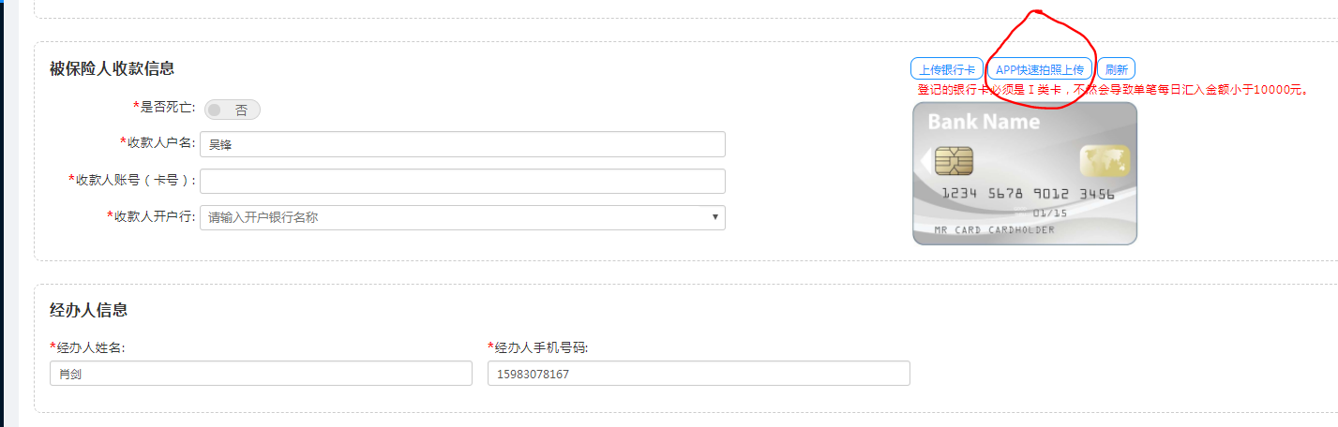
6.需上传照片资料的均如上点击快速拍照
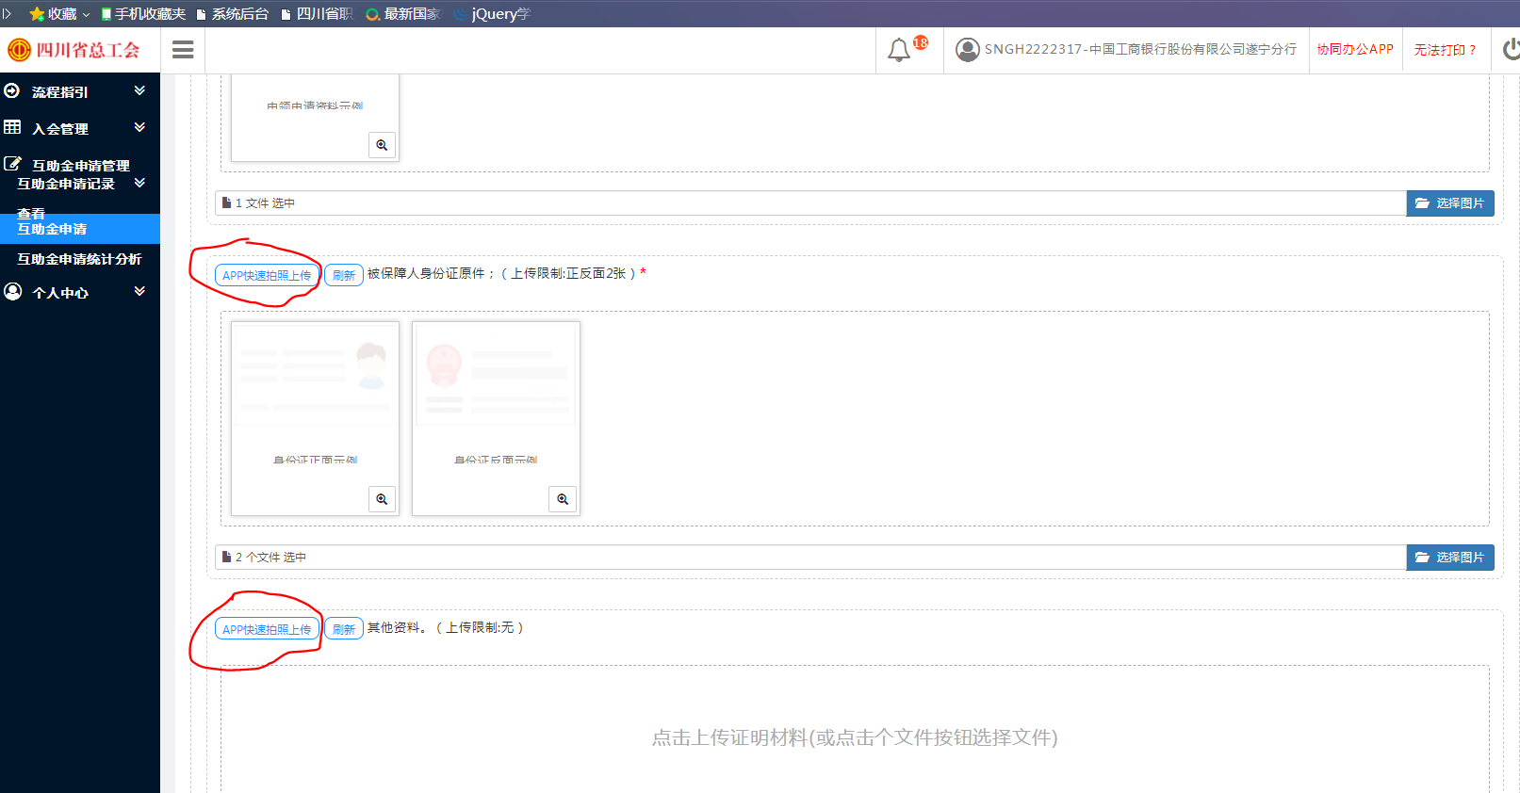
7. 继续填写资料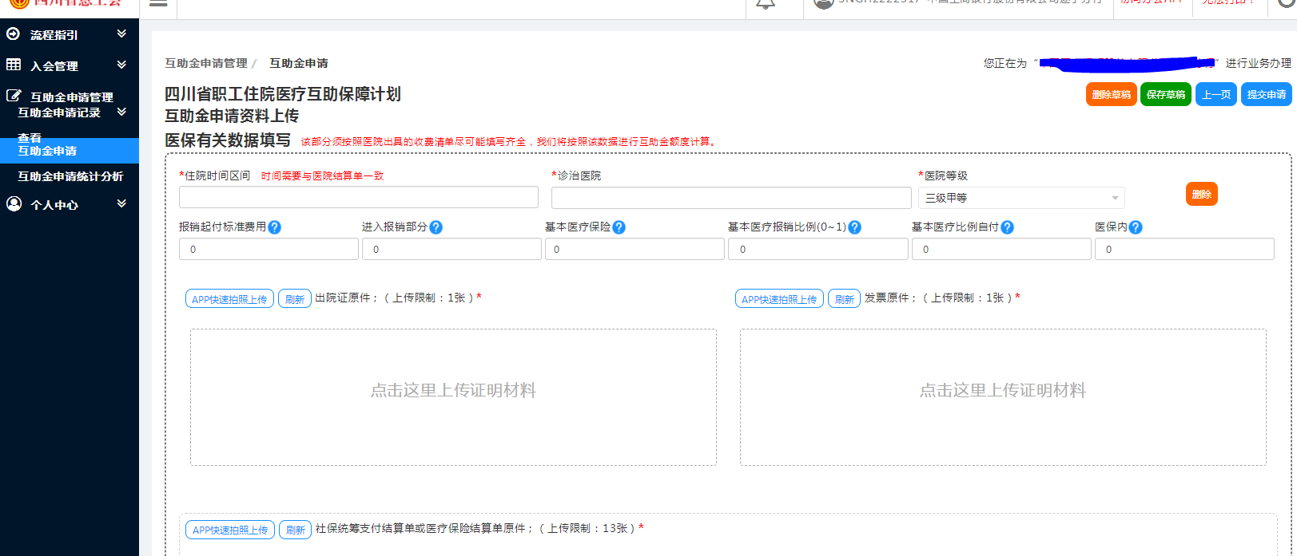
8. 填写完毕提交申请

